Методическая разработка внеклассного мероприятия
Математический КВН

Горчакова Марина Викторовна, преподаватель математики
ГБПОУ «Дзержинский техникум бизнеса и технологий»

1 Цель: развитие интереса к изучению математики.
2 Задачи:
1)​ обучающие:
•​ выполняют вычисления;
- воспроизводят формулы;
•​ применяют знания по алгебре и геометрии.
2)​ развивающие:
•​ аргументированно защищают собственную точку зрения;
•​ грамотно распределяют время на выполнение заданий;
•​ распределяют обязанности в команде в соответствии с индивидуальными особенностями, способностями;
3) воспитывающие:
•​ проявляют уважение к мнению товарищей;
•​ бережно относятся к инструментам, оборудованию.
Мероприятие направлено на формирование у обучающихся большинства общих компетенций:
- ОК 1. Понимать сущность и социальную значимость своей будущей профессии, проявлять к ней устойчивый интерес.
- ОК 2. Организовывать собственную деятельность, исходя из цели и способов ее достижения, определенных руководителем.
- ОК 3. Принимать решения в стандартных и нестандартных ситуациях и нести за них ответственность.
- ОК 4. Осуществлять поиск и использование информации, необходимой для эффективного решения профессиональных задач, профессионального и личностного развития.
- ОК 5. Использовать информационно-коммуникационные технологии в профессиональной деятельности.
- ОК 6. Работать в команде, эффективно общаться с коллегами, руководством, клиентами.
3. Оснащение:
1) Материально-техническое оснащение:
-​ персональный компьютер;
- колонки;
-​ программное обеспечение Microsoft Office (проигрыватель Windows Media).
3) Дидактическое обеспечение:
- дидактический раздаточный материал: таблички с буквами, с цифрами, карточки с заданиями.
4. Участники: группы ОП-10,ОП-27,ЗИО-21 (команда 5 человек)
19.02.10 Технология продукции общественного питания
21.02.05 Земельно-имущественные отношения
38.02.05 Товароведение и экспертиза качества потребительских товаров

5. План проведения мероприятия
Время |  | Содержание этапа
1.​ Организационный момент
5  мин. |  | Приветствие участников.  Объявление темы и цели мероприятия.  Оценка готовности участников к мероприятию.  Инструктаж о порядке проведения мероприятия и критериях оценки результатов.  Представление жюри.
2.​ Разминка.
5 мин |  | У каждой команды набор цифр(0,1,2,3,4,5,6,7,8,9).  Задача команды, первыми поднять число (однозначное или двузначное), которое получится в ответе. Балл получает команда, ответившая первой и правильно.
3.​ Изобрази пословицу.
10 мин |  | Капитану выдаётся пословица или крылатое выражение, которое надо изобразить в виде живой картины. Задача команды отгадать её за 1 мин. Ни одного слова вслух произносить не разрешается.
4. Кто быстрее соберет слово из букв.
7 мин |  | Каждая команда получает буквы ( с,е,м,ь,д,ы,р,к,и,у,г,о,л,б,т,в,н,я).  Ваша задача составить слово по определению. Нужно выстроиться в ряд и поднять буквы вверх. Подсказки: Все слова связаны с математикой и состоят из 4 или 5 букв.
5. Музыкальный (отгадай мелодию).
7мин |  | Отгадать мелодии, где есть числительные.
6. Головоломки.
10 мин |  | Математические головоломки
- Домашнее задание.
10 мин. | Музыкальный номер на тему «Математика»
8. Подведение итогов мероприятия
4 мин. |  | Общая оценка деятельности участников  Анализ положительных и отрицательных сторон мероприятия  Объявление призёров (победителей)

6 Конспект мероприятия
Тем, кто учит математику,
Тем, кто учит математике,
Тем, кто любит математику,
Тем, кто ещё не знает,
Что может любить математику,
Наш КВН посвящается.
Уже готово все к сраженью
Команды лишь сигнала ждут,
Одну минуточку терпенья
Я вам представлю грозного судью: (Кокорина Светлана Николаевна)
А наши команды представятся сами.
Первый конкурс. Приветствие команд.
Приглашаем на сцену команду
гр. ОП-10
ОП-27
ЗИО-21
А теперь попросим жюри оценить ребят баллами от 1 до 3.
Счетная комиссия подводит итоги.
Второй конкурс. Разминка.
У каждой команды набор цифр(0,1,2,3,4,5,6,7,8,9). Ваша задача поднять число или сочетание чисел, которое получится в ответе. Балл получает команда ответившая первой и правильно.
- Сколько получится десятков, если 2 десятка умножить на 3 десятка?60
- Кирпич весит 2 кг и ещё пол кирпича, сколько весит кирпич? (4 кг).
- Пассажир автобуса ехал в село. По дороге он встретил пять грузовиков и три легковые машины. Сколько всего машин ехало в село? (ОДИН автобус, остальные ехали из села)
- Сколько диагоналей можно провести из одной вершины пятиугольника? (2).
- 2 в 5 степени (32)
- На уроке физкультуры ученики выстроились в линейку на расстоянии 1 м друг от друга. Вся линейка растянулась на 25 м. Сколько было учеников? (26 учеников)
- Наименьшее чётное натуральное число. (2).
- Какая цифра в переводе с латинского обозначает «никакая»? (Нуль)
- Сколько земли в дыре глубиной 2м, шириной 2м, длинной 2м? 0
Подводим итоги.
Третий конкурс «КРОКОДИЛ»
Просим выйти капитанов из зала.
Капитану выдаётся пословица или крылатое выражение, которое надо изобразить в виде живой картины. Задача команды отгадать её за 1 мин. Ни одного слова вслух произносить не разрешается.
Пословицы:
За двумя зайцами погонишься, ни одного не поймаешь.
Семеро одного не ждут.
Одна голова - хорошо, а две – лучше.
Семь раз отмерь - один отрежь.
Семь пятниц на неделе.
Обещанного три года ждут.
Два сапога – пара.
Лучше один раз увидеть, чем 100 раз услышать.
Четвертый конкурс «Кто самый быстрый»
Каждая команда получает буквы.
Ваша задача составить слово по определению. Нужно выстроиться в ряд и поднять буквы вверх. Подсказки: Все слова связаны с математикой и состоят из 4 или 5 букв.
- Корень из семи в квадрате (семь).
- Чем их больше, тем их вес меньше. Что это? Ответ: дырки.
- Что не может увеличить лупа в треугольнике? (угол)
- Что на Руси раньше называли " ломаными числами" (дроби)?
- Параллелограмм, у которого все стороны равны. (Ромб).
- Слово "трапеция" произошло от греческого слова "трапезион". Что греки называли этим словом? Стол
- Математик, именем которого названа теорема, выражающая связь между коэффициентами квадратного уравнения. Виет
- Индийцы называли его «сунья», арабские математики «сифр». Как мы называем его сегодня?(Нуль)
- Первый слог – нота, второй слог – нота. А в целом – только часть чего-то. Доля

Пятый конкурс «Музыкальный».
Отгадать мелодии, где есть числительные.
- 18 мне уже.
- 3 счастливых дня.
- 42 минуты под землей
- 30 лет
- 3 руля
- 5,0
- 2 х 2 = 4
- 3 белых коня
- 25 этаже
- 5 минут
- На 7 этаже
- 17 лет
- 10 и 9
Шестой конкурс. Математические головоломки. 1. Поставь между цифрами знаки плюс и минус так, чтобы в результате получились верные равенства.
1 2 3 4 5 = 54
1 2 3 4 5 = 168
2. Превратите ЛУЧ в ШАР, меняя лишь одну букву в слове.
Л | У | Ч
Ш | А | Р
3. Квадрат разделен на 9 клеточек. В трех из них поставлены числа 1, 2,3. Расставь в свободные клетки числа 4,5,6,7,8,9 так чтобы в каждом столбце и каждой строке сумма чисел равнялась 15.
1
3
2
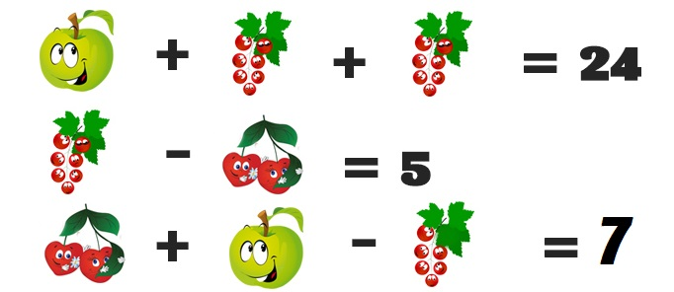
4.
ЯБЛОКО – 12, СМОРОДИНА – 6, ВИШНЯ - 1

5. показатель, наклонная, подобие стереометрия

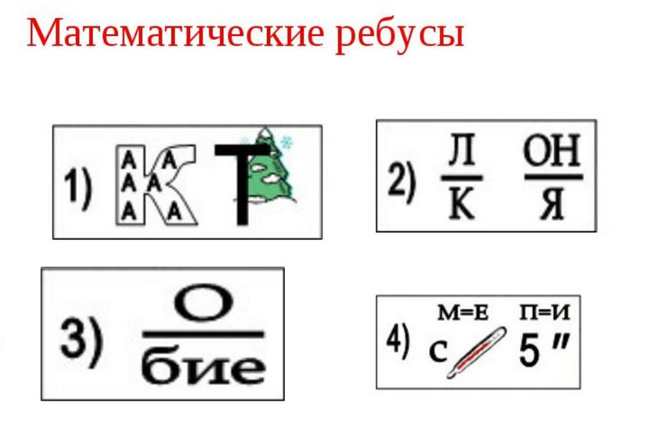

Седьмой конкурс – домашнее задание.
Итоги.
Награждение.

